от 9 сентября 2024 г. № 543-р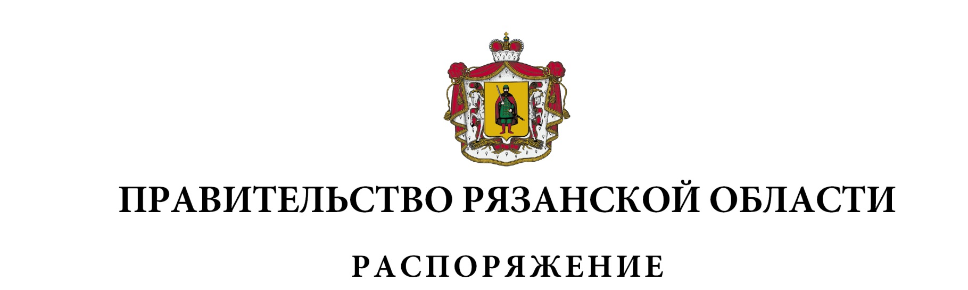

|  |
| --- |
| Внести в приложение № 1 к распоряжению Правительства Рязанской области от 10 мая 2012 г. № 190-р (в редакции распоряжений Правительства Рязанской области от 05.03.2013 № 112-р, от 08.12.2017 № 583-р,  от 02.07.2019 № 310-р, от 08.07.2021 № 272-р, от 14.06.2022 № 312-р,  от 13.09.2022 № 482-р, от 13.01.2023 [№ 7-р](consultantplus://offline/ref=6D94A6B13E5F8E8F7383FFFD6EE46E81A9B8806FC7A32456F5801C2AB235F91C17C96D412362BAC596FC3082E8716A0C8D367314D0F5E356BFC9C1FCyDi6I), от 30.05.2023 № 301-р) следующие изменения:  - включить в состав Координационного совета по вопросам  научно-технической и инновационной деятельности в Рязанской области следующих лиц: |

|  |  |  |
| --- | --- | --- |
| Мишакову  Маргариту Васильевну | - | начальника отдела инновационного развития управления промышленной политики и инновационного развития министерства экономического развития Рязанской области  (секретарем Координационного совета) |
| Кузину  Елену Александровну | - | первого заместителя министра экономического развития Рязанской области |
| Крошкина  Михаила Викторовича | - | исполняющего обязанности директора по развитию акционерного общества «Елатомский приборный завод»  (по согласованию) |
| Шестакову  Анастасию Ивановну | - | исполняющего обязанности директора федерального государственного бюджетного научного учреждения «Федеральный научный центр пчеловодства» (по согласованию) |
| Иванова  Михаила Сергеевича | - | начальника отдела коммунального хозяйства министерства топливно-энергетического комплекса и жилищно-коммунального хозяйства Рязанской области |
| Хатковского  Константина Викторовича | - | исполнительного директора Фонда «Инновационный научно-технологический центр «Аэрокосмическая инновационная долина» (по согласованию) |
| Мишина  Игоря Александровича | - | заместителя министра физической культуры  и спорта Рязанской области, |

|  |  |
| --- | --- |
| исключив Гладышеву О.В., Мажайского Ю.А., Орлова А.В., Соломонову Н.В., Никитину Т.Н., Брандорф А.З., Рыжкова В.Н.;  - наименование должности Сигиновой Анастасии Андреевны изложить в следующей редакции: «генеральный директор автономной некоммерческой организации «Научно-производственный центр беспилотных авиационных систем «ПРОТОС» (по согласованию)»;  - наименование должности Асаева Александра Семеновича изложить в следующей редакции: «проректор по цифровому развитию и инновационной деятельности федерального государственного бюджетного образовательного учреждения высшего образования «Рязанский государственный университет имени С.А. Есенина» (по согласованию)»;  - наименование должности Ульянова Александра Николаевича изложить в следующей редакции: «заместитель главного конструктора – начальник отдела публичного акционерного общества завод «Красное знамя» (по согласованию)»;  - наименование должности Чуркина Юрия Владимировича изложить  в следующей редакции: «советник генерального директора по общим вопросам публичного акционерного общества «Саста» (по согласованию)»;  - наименование должности Юдина Владимира Александровича изложить в следующей редакции: «профессор, доктор медицинских наук, ответственный за консультативную и оперативную деятельность государственного бюджетного учреждения Рязанской области «Областная клиническая больница (по согласованию)». | |
|  | |
| Губернатор Рязанской области | П.В. Малков |